БОРЬБА С АМБРОЗИЕЙ ДЕЛО КАЖДОГО!

Уважаемые жители Администрация Семикаракорского городского поселения обращается к Вам о необходимости соблюдения эпидеологических и санитарных норм в борьбе с амброзией и иными карантинными растериями.
Амброзия полыннолистная - один из наиболее опасных карантинных сорняков. Засоряет практически все угодья и наносит огромный ущерб сельскому хозяйству, здоровью людей: засоренные им посевы резко снижают урожайность, а его пыльца в период цветения вызывает у людей массовое аллергические заболевания, так называемую «осеннюю сенную лихорадку».
Это опасный сорняк. Амброзия полыннолистная — однолетнее растение, по внешнему виду немного напоминающее коноплю, а по размерам и форме листьев — полынь горькую. Это растение достигает в среднем метровой высоты.
Особенно опасна для человека пыльца, образующаяся во время цветения растения. Именно она может вызвать аллергическую болезнь (поллиноз и сенная лихорадка). Доминирующим проявлением заболевания является аллергическое воспаление глаз и носа. Человек чувствует легкий зуд в носу, появляются приступы чихания. Эти первые признаки могут вызывать более тяжелые симптомы (повышение температуры, ринит, коньюнктевит, бронхиальную астму). Лечение такого заболевания длительное и тягостное.
Опасный сорняк произрастает на полях, в оврагах, вдоль улиц, а также в садах и огородах. Распространяется он семенами (на одном растении — до нескольких десятков тысяч). Осыпавшиеся семена сохраняют в почве жизнеспособность в течение 10 лет. Поэтому крайне необходимо регулярное и тщательное скашивание (выпалывание) этого сорняка и его уничтожение (лучше — сжигать).
Растение содержит в себе до 0,07-0,15 проц. горьких веществ (по отношению к сырой массе) и при поедании коровами, молоко и молочные продукты приобретают неприятный запах и вкус.
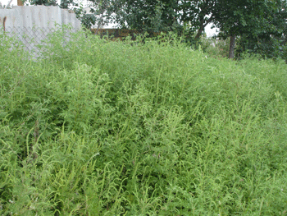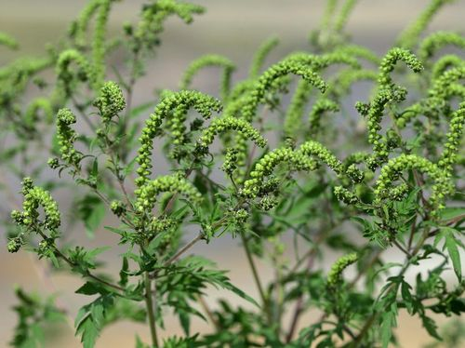

Важнейшая задача для землепользователей - не допустить дальнейшего распространения засорения площадей под этим опасным карантинным сорняком.
Как бороться?
Существуют три метода борьбы с амброзией полыннолистной: агротехнический, химический и биологический.
Основной метод – агротехнический. Он включает правильное чередование культур в севообороте, обработку почвы, уход за посевами, направленные на истощение запасов семян сорняка в почве и предотвращение повторного засорения почвы. На землях несельскохозяйственного назначения, приусадебных участках, прилегающих к домовладению территориях, уничтожать растения амброзии лучше с корнем, так как при скашивании остатки стебля интенсивно отрастают и, подобно сказочной гидре, на месте одного появляется 3–5 новых.
Помимо агротехнических мер борьбы с амброзией полыннолистной применяются химический метод – дифференцированное использование различных гербицидов согласно «Списку пестицидов и агрохимикатов, разрешенных к применению» в установленные сроки с рекомендуемыми нормами.
Биологический метод позволяет практически ограничить распространение, «подавить» амброзию полыннолистную в первые же годы вегетации. Применяется размещение на засоренных амброзией участках травосмесей, культурных злаковых растений, бобовых растений с повышенной густотой, а также используется амброзиевый листоед Lygogramma suturalis, совки Tarachidia candefacta.
Таким образом, с помощью проведения комплекса агротехнических, химических и биологических мероприятий по уничтожению очагов амброзии в течение нескольких лет можно полностью избавиться от этого карантинного однолетнего сорняка.

Наказание за амброзию на участке
Согласно кодекса РФ об административных правонарушениях

Статья 10.1. Нарушение правил борьбы с карантинными, особо опасными и опасными вредителями растений, возбудителями болезней растений, растениями-сорняками

Нарушение правил борьбы с карантинными, особо опасными и опасными вредителями растений, возбудителями болезней растений, растениями-сорняками -
влечет наложение административного штрафа на граждан в размере от трехсот до пятисот рублей; на должностных лиц - от пятисот до одной тысячи рублей; на юридических лиц - от пяти тысяч до десяти тысяч рублей.

Ответственными за территорию с опасным сорняком являются землепользователи конкретных участков.

